深 圳 大 学 实 验 报 告

课程名称： 无线传感器网络

实验项目名称： STM32编程实验

学院： 计算机与软件学院

专业： 计算机科学与技术

指导教师： 邹永攀

报告人： 张嘉豪 学号： 2021152005 班级： 卓越班
同组人： 陈锵宇

实验时间： 2023年10月26日、11月9日

实验报告提交时间： 2023 年 11 月 7 日
教务处制
一、实验目的与要求（请论述实验的目的、目标）
- 理解定时器的工作原理。
- 掌握定时器库函数的使用。
- 完成定时器程序编写。
- 掌握定时器程序调试以及寄存器查看。

二、实验环境（请具体描述实验所采用的软硬件类别、型号、关键参数、IDE等）

- Windows7 64 位及以上操作系统
- xLab 未来实验平台 Plus 节点
- xLab 未来实验平台 J-Link 仿真器、 12V 电源

三、实验过程及结果（请详细展示实验步骤及产生的结果，需做到图文并茂，详细清晰）
- STM32 硬件的准备与连接
如图1所示，将 J-Link 仿真器与 Plus 节点的 STM32 调试口相连接，仿真器 USB 端与电脑相连接，之后将 12V 电源与 Plus 节点的电源接口相连接，连接后接通电源。设备连接成功。
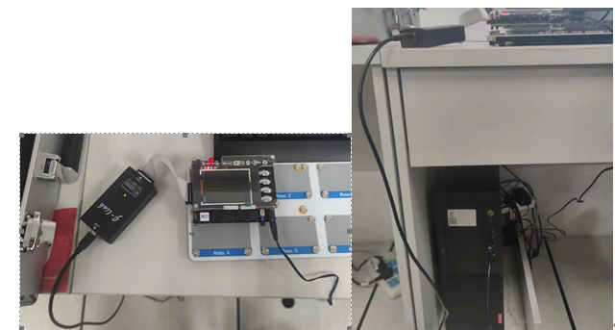
图 1 设备连接

- STM32 代码下载与调试
- 打开 IAR软件，解压 <STM32编程实验\IAR正常运行工具.zip>， 打开 <IARkg_Unis.exe> ，根据相关步骤进行破解，如图2所示，完成破解。
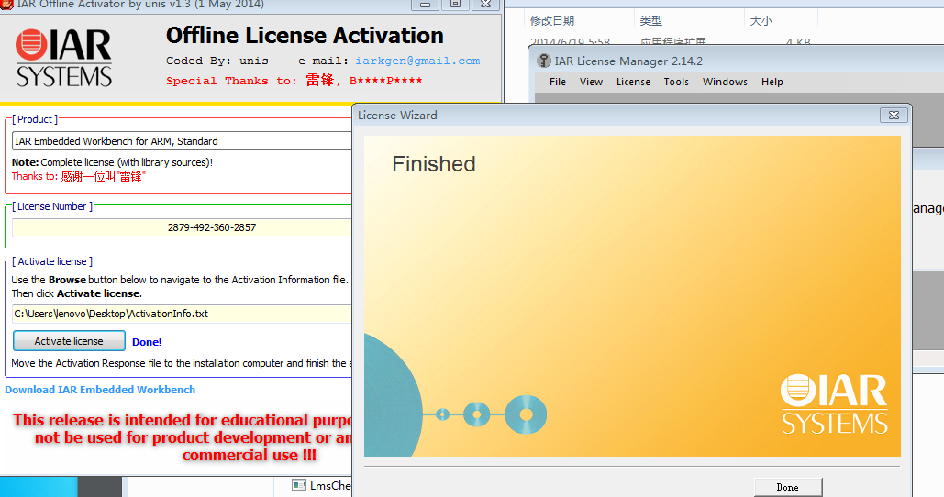
图 2 破解完成

- 解压代码 <STM32编程实验\06-TIMER>，用IAR打开 <实验 2 STM32编程实验\06-TIMER\Project\TIMER.eww> ，图3为readme文件，之后进行编译运行，运行成功。
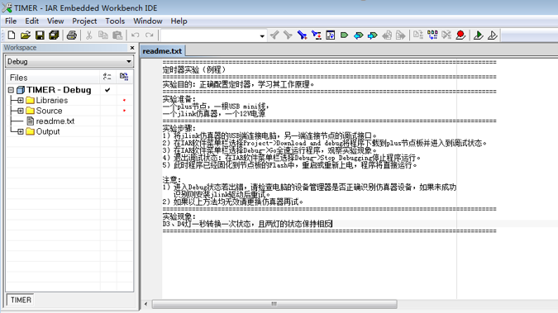
图 3 readme文件

- 将程序通过 J-Link 调试工具下载到 Plus 节点中， IAR 进入调试页面，如图4所示。
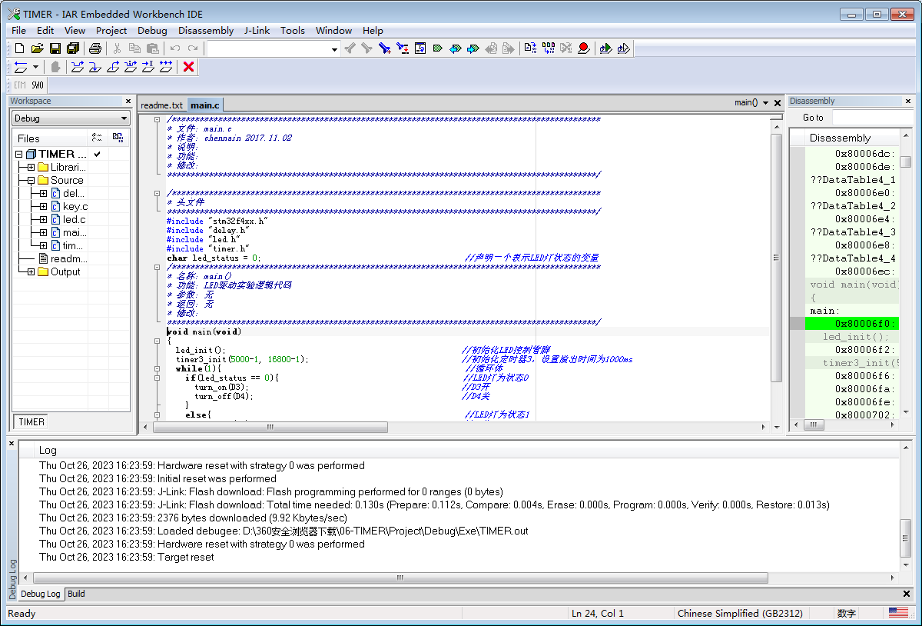
图 4调试界面
- 点击 IAR 的执行按钮（GO）执行程序，从 Plus 节点上查看实验现象。实验现象如图5所示，D3，D4灯一秒转换一次状态（从暗到亮或从亮到暗），两灯的状态保持相反。
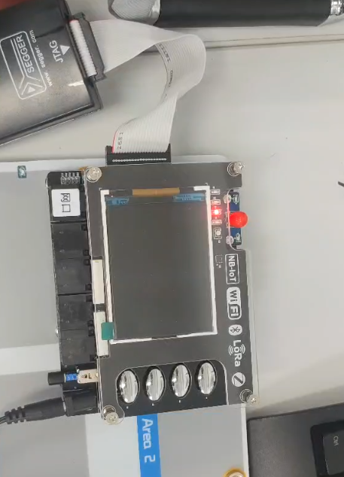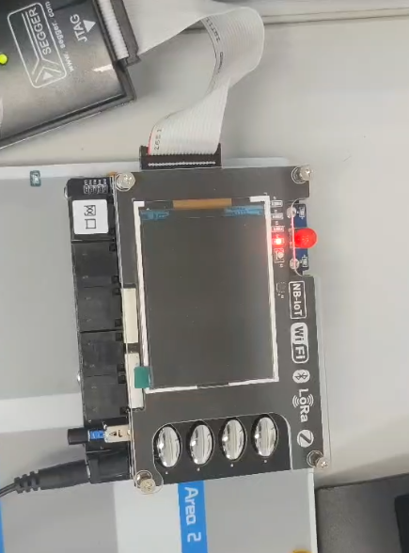
图 5 两灯交替闪烁

- 通过 Watch窗口查看 LED 控制标志位 led_status 参数。如图6所示，打上断点，运行程序，经过 1S 后程序执行到断点处， led_status状态如图7所示，类型为char，值为0，地址为0x20000000。
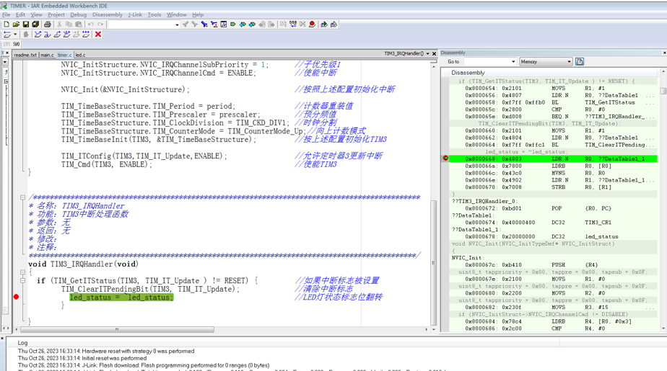
图 6 打上断点

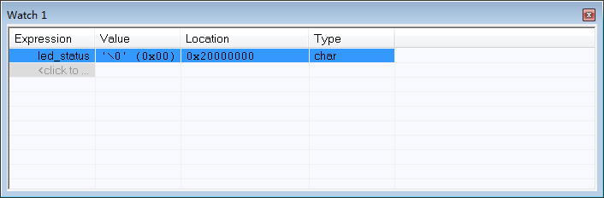
图 7 led_status状态
- 通过 Register 窗口查看 TIM3 的计数寄存器计数值。运行程序，执行到断点处，查看 TIM3_CNT数值变化。打上断点，初始TIM3_CNT值如图8所示，为0。运行后，如图9所示，而TIM3_CNT值发生改变，变为0x0147。
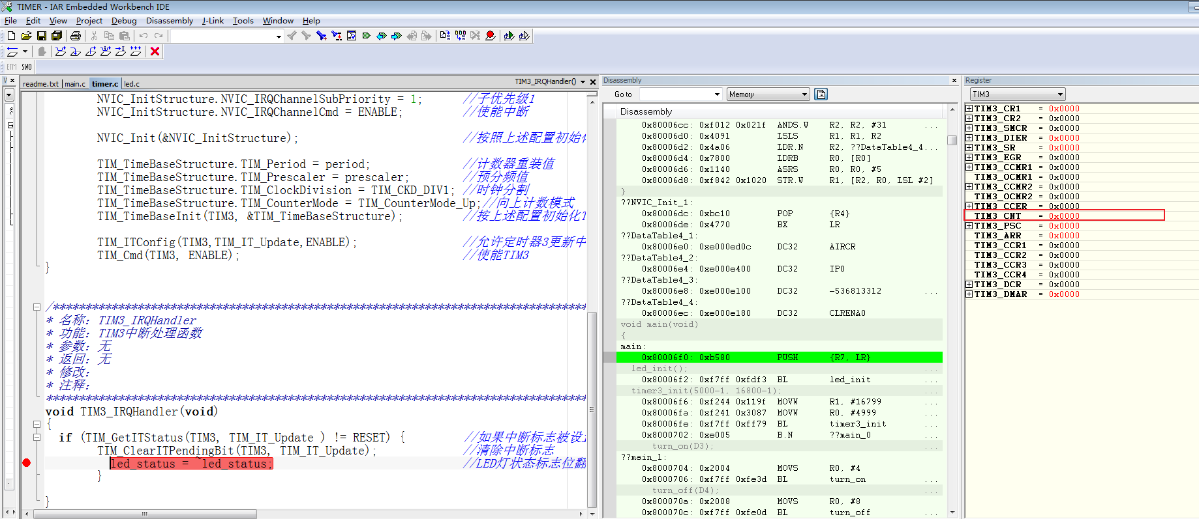
图 8 TIM3_CNT初始值

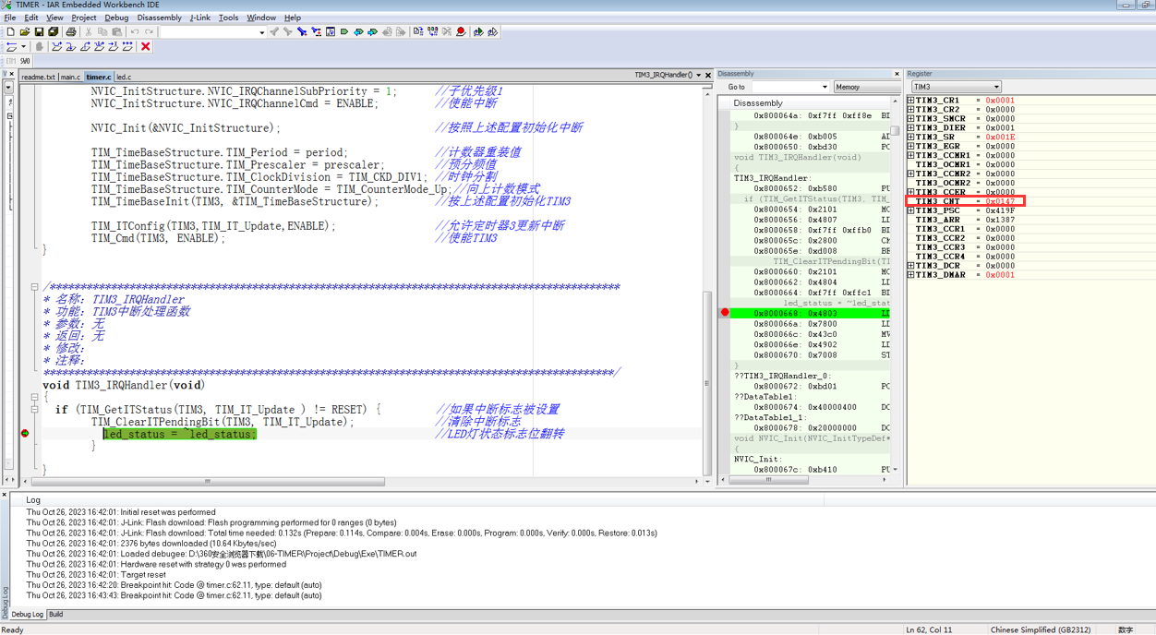
图 9 运行后查看TIM3_CNT值

- 其他探索与尝试工作
- 如图10所示，修改代码，设置D3打开的同时LED灯发蓝光，D4亮的时蓝灯关闭。之后运行程序，实验现象如图11所示，D3与蓝灯同时打开，同时关闭，实验成功。
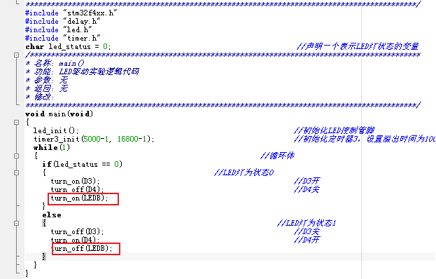
图 10 蓝灯开关代码

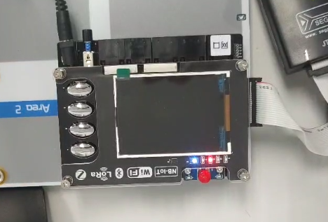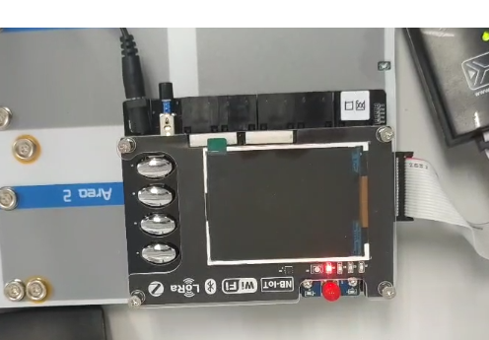
图 11 D3和蓝灯同时开关

- 如图12所示，修改代码实现LED蓝绿变色。运行程序，实验现象如图12所示。实验现象符合代码逻辑，实验成功。
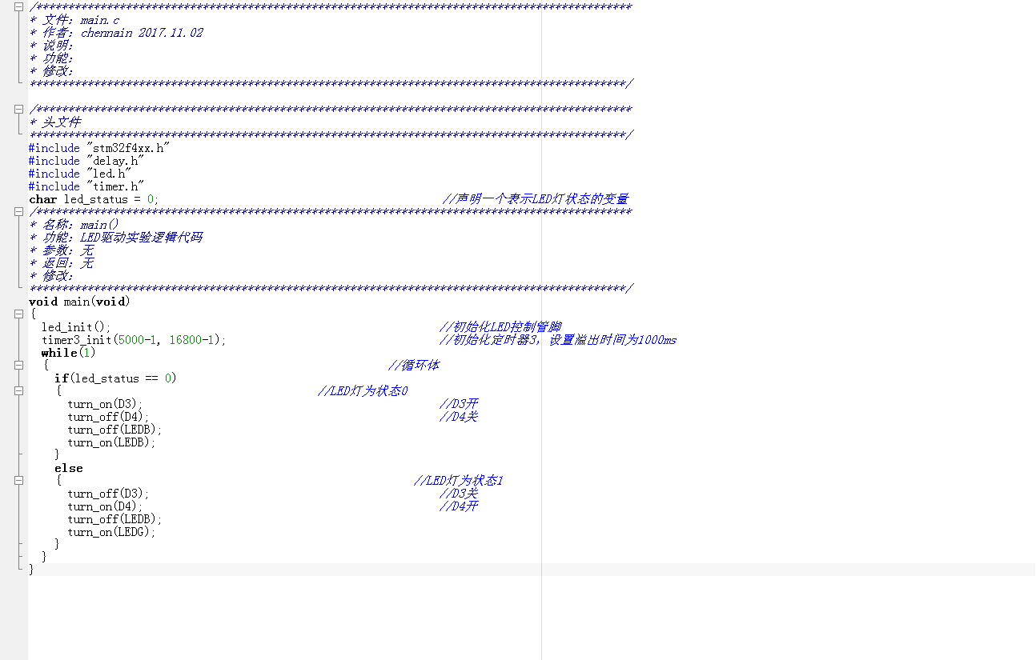
图 12 LED蓝绿变色代码

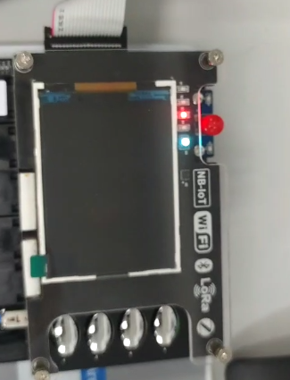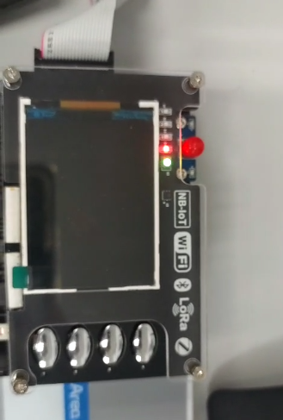
图 13 蓝绿变色
四、讨论与总结（请阐述实验过程中所遇到的问题及解决办法，或者后续可以继续探索的问题等）
总结
- 通过本次实验，我初步学习了定时器的工作原理。
- 我掌握了定时器程序调试的方法
- 我学会了Watch窗口和Register窗口查看相关变量的值。

后续可探索的问题
- 研究定时器3的使用，控制LED灯亮的时长。
- 研究如何配置SysTick定时器代码实现 RGB灯1S切换一次颜色。
- 研究TIM3_CNT变化的规律及变化原因。
五、意见与建议（请给出对于本实验内容的意见和建议）
- 可以适当给出配置SysTick定时器的相关知识
- 可以给出详细的实验目的与要求。
- 实验内容对STM32 定时器应用开发的学习有较大的帮助。

指导教师批阅意见：

成绩评定： 分

指导教师签字：邹永攀
年 月 日
备注：

